《实验室准入安全承诺书》、《实验室预约申请&管理员认定》、《实验室防疫入室登记》填写说明
1.申请加入“企业微信-上海海洋大学”
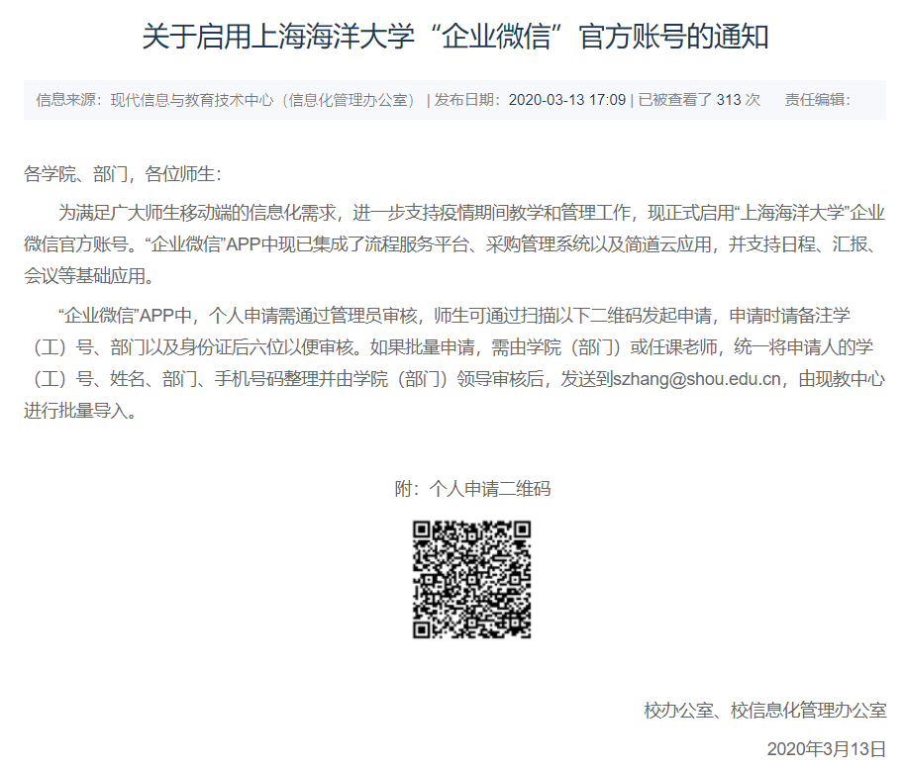
2.三者关系与填写说明

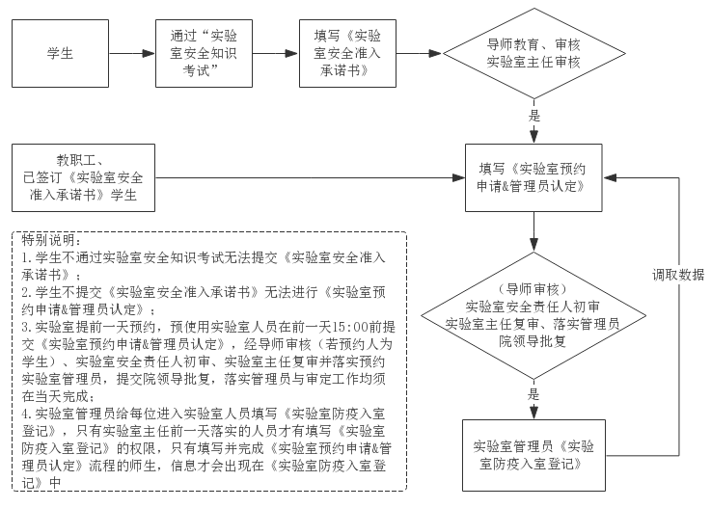
3.进入路劲
“企业微信—上海海洋大学”→“工作台”→“简道云应用搭建”→“实验室与设备管理处”→“疫情期间实验室管控”
